Аналитическая записка
Контрольно-счетной палаты Брянского района
на отчет об исполнении бюджета Брянского муниципального района Брянской области
за I-е полугодие 2021 года

- Общие положения
Аналитическая записка об исполнении бюджета муниципального Брянского муниципального района Брянской области за I-е полугодие 2021 года подготовлена в соответствии со статьей 264.2 Бюджетного кодекса Российской Федерации, Положением о Контрольно-счетной палате Брянского района утверждённого решением Брянского районного Совета народных депутатов от 25.04.2012г. №4-25-10, стандартом внешнего муниципального финансового контроля 9 «Проведение оперативного (текущего) контроля за ходом исполнения местного бюджета», пунктом 1.2.4. плана работы Контрольно-счетной палаты Брянского района на 2021 год, утвержденного распоряжением председателя Контрольно-счетной палаты от 28 декабря 2020 года №61.
Аналитическая записка оформлена Контрольно-счетной палатой Брянского района по результатам оперативного анализа и контроля за организацией исполнения бюджета Брянского муниципального район Брянской области в 2021 году, отчетности об исполнении бюджета района за I-е полугодие 2021 года.
В течении 1 полугодия в решение Брянского районного Совете народных депутатов от 15.12.2020 года №6-25-1 «О бюджете Брянского муниципального района на 2021 год и плановый период 2022 и 2023 годов» внесено 2 изменения (решения от 24.02.2021 года №6-27-3, от 29.06.2021 года №6-30-3, которое вступило в силу 02.07.2021г.).
По сравнению с первоначально утверждённым решением о бюджете Брянского муниципального района Брянской области от 15.12.2020 года №6-25-1, основными характеристиками бюджета на 2021 год по состоянию на 01.07.2021 года доходы бюджета в целом на год увеличены на 27,2 тыс.рублей и составляют 1 329 747,7 тыс.рублей (в соответствии с решением о бюджете), а расходы увеличены на 162 775,0 тыс.рублей и составляют 1 492 495,5 тыс.рублей (в соответствии со сводной бюджетной росписью с учетом последующих изменений, оформленных в установленном порядке на 01.07.2021г.). Установлен дефицит бюджета в объёме 49 593,2 тыс.рублей (в соответствии с решением о бюджете), (первоначально в решении от 15.12.2020 года №6-25-1 утвержден сбалансированный бюджет).
По итогам I полугодия 2020 года бюджет района исполнен по доходам в сумме 669 177,6 тыс.рублей и расходам в сумме 616 399,7 тыс.рублей, с превышением доходов над расходами (профицит) в сумме 52 777,9 тыс.рублей.

- Анализ исполнения доходов бюджета Брянского муниципального района Брянской области
За I-е полугодие 2020 года бюджет района по доходам исполнен на 50,3% от уточненных плановых назначений. К соответствующему периоду прошлого года доходы составили 111,3%.
Структура доходов бюджета района на 1 июля 2021 года представлена в диаграмме.
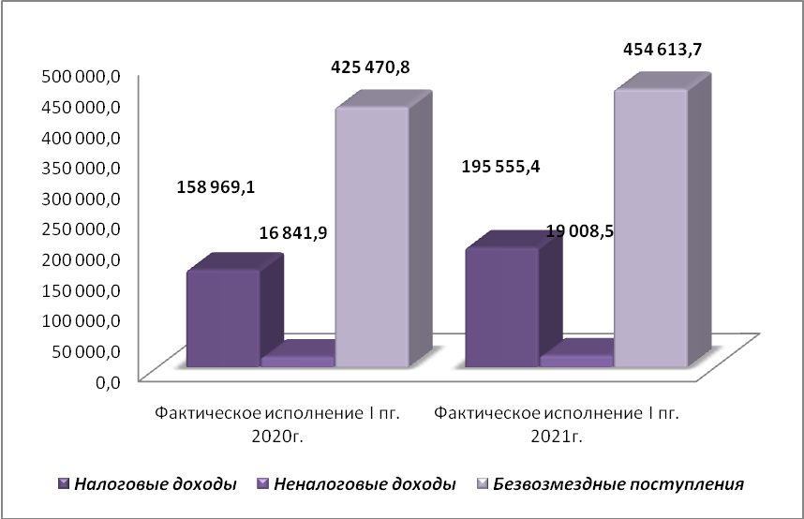

В структуре доходов бюджета района удельный вес налоговых и неналоговых доходов составил 32,1 процентов, что на 2,9 процентных пункта выше по сравнению с соответствующим периодом прошлого года. Данное смещение удельного веса в сторону налоговых и неналоговых доходов обусловлено ростом их поступлений в отчётном периоде. Соответственно на долю безвозмездных поступлений приходится 67,9 процентов. Анализ исполнения доходной части бюджета района за I-е полугодие 2021 года представлен в приложении №1.
Поступления налоговых и неналоговых доходов сложились в сумме 214 563,9 тыс.рублей или 46,9% к утвержденному годовому плану. В структуре налоговых и неналоговых доходов 91,1% приходится на долю налоговых доходов (29,2% от общих доходов бюджета). Основными налогами, сформировавшими доходную часть бюджета, являются налог на доходы физических лиц; налоги на совокупный доход, включающие в свою очередь единый налог на вменённый доход, единый сельскохозяйственный налог и налог, взимаемый в связи с применением патентной системы; акцизы по подакцизным товарам (продукции).
Динамика налоговых доходов бюджета района по сравнению с 2020 годом отражена на следующей диаграмме:
(тыс.рублей):
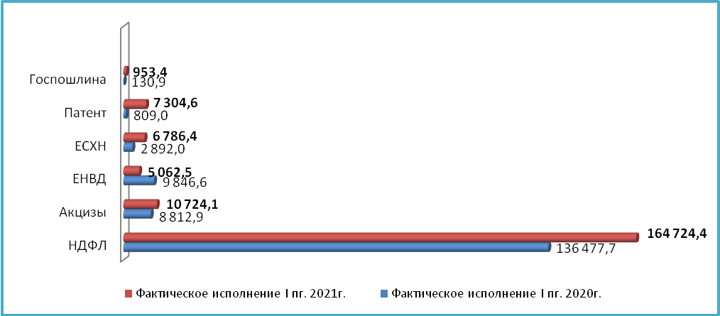

По подгруппам доходов в I полугодии поступило:
Налог на доходы физических лиц в сумме 164 724,4 тыс.рублей или 49,9% утвержденных годовых назначений. В объеме налоговых доходов бюджета района налог на доходы физических лиц занимает 84,2 процента. Поступления по налогу к аналогичному периоду прошлого года (АППГ) возросли на 28 246,7 тыс.рублей и составили 120,7% от уровня АППГ.
Налоги на совокупный доход в сумме 19 153,5 тыс.рублей или 94,0% утвержденных годовых назначений. В объеме налоговых доходов бюджета района данные поступления занимают 9,8%. К АППГ указанные поступления увеличились на 5 605,9 тыс.рублей или на 41,4%.
Акцизы по подакцизным товарам (продукции), производимым на территории РФ в сумме 10 724,1 тыс.рублей или 47,0 процентов от годового плана. В объеме налоговых доходов бюджета района данные поступления занимают 5,5%. К АППГ указанные поступления увеличились на 1 911,2 тыс.рублей или на 21,7%.
Госпошлина в сумме 953,4 тыс.рублей или 1 466,8 процентов от годового плана. В объеме налоговых доходов бюджета района данные поступления занимают 0,5%. К АППГ указанные поступления увеличились на 822,5 тыс.рублей или на 628,3%.
Неналоговые доходы исполнены в сумме 19 008,5 тыс.рублей или 103,2% годовых плановых назначений. По отношению к 1 полугодию 2020 года данные доходы составили 112,9% и увеличились на 2 166,6 тыс.рублей. Основными неналоговыми источниками доходов бюджета района в 1 полугодии 2021 года выступают доходы от использования имущества 16 106,6 тыс.рублей (84,7% в структуре неналоговых доходов), включающие в себя: доходы, получаемые в виде арендной платы за земельные участки, государственная собственность на которые не разграничена, а также средства от продажи права на заключение договоров аренды указанных земельных участков в сумме 13 552,1 тыс.рублей (84,1%), доходы, получаемые в виде арендной платы за земли после разграничения государственной собственности на землю, а также средства от продажи права на заключение договоров аренды указанных земельных участков в сумме 37,6 тыс.рублей (0,2%).Также в состав указанных доходов включены: доходы от сдачи в аренду имущества в сумме 2 501,2 тыс.рублей (15,5%), платежи от МУП в сумме 15,7 тыс.рублей (0,1%).
На втором месте по удельному весу в структуре неналоговых доходов (с удельным весом 8,1%) или 1 534,3 тыс. стоят доходы от продажи материальных и нематериальных активов (доходы сложились за счёт поступлений от продажи земельных участков собственность на которые не разграничена).
Доходы, полученные от штрафов, санкций и возмещения ущерба сложились в сумме 835,1 тыс.рублей, план на год исполнен на 117,5 тыс.рублей, удельный вес в неналоговых доходах – 4,4%.
Платежи при пользовании природными ресурсами исполнены на 50,8% от уточненного годового плана или в сумме 440,3 тыс.рублей (2,3% - удельный вес в неналоговых доходах).
Доходы от оказания платных услуг и компенсации затрат государства за отчетный период поступили в сумме 92,2 тыс.рублей (279,4% плана), удельный вес в структуре неналоговых доходов составил 0,5%.
Исполнение неналоговых доходов бюджета района по сравнению с 2020 годом отражено на следующей диаграмме:
(тыс.рублей)
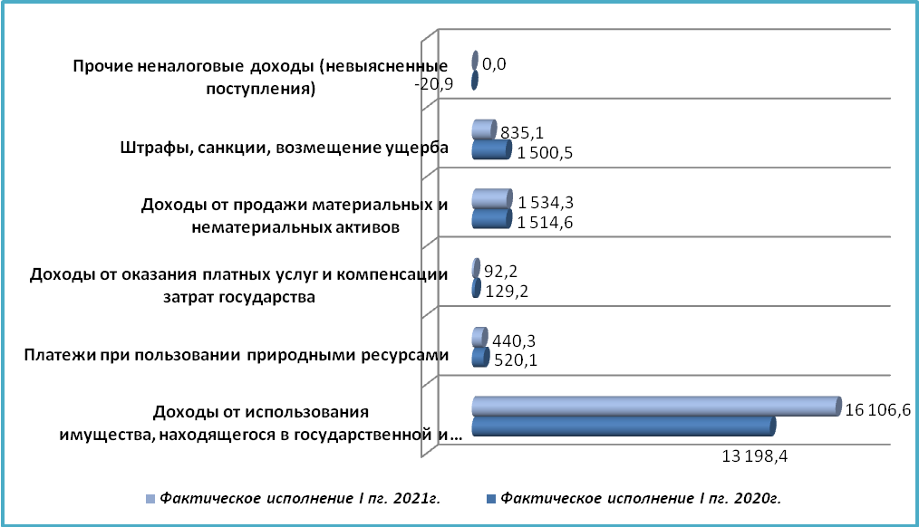
Основную долю доходов бюджета района в 1 полугодии 2021 года, как и в предыдущие годы, составляют безвозмездные поступления из бюджетов других уровней. За указанный период данные доходы поступили в сумме 454 613,7 тыс.рублей или 48,5% от плановых поступлений. По сравнению с 1 полугодием 2020 года безвозмездные поступления в бюджет района возросли на 29 142,9 тыс.рублей, темп роста составил 106,8 процента.
(тыс.рублей)
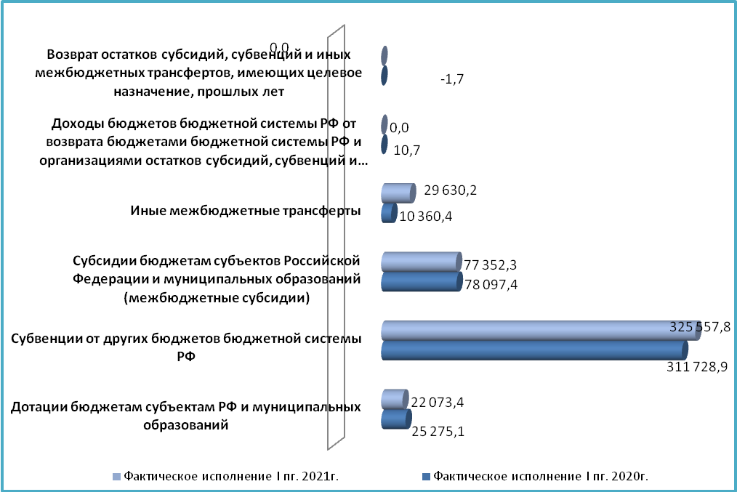
В структуре безвозмездных поступлений наибольшая доля приходится на субвенции (71,6%) или 325 557,8 тыс.рублей, объем полученных субсидий составил 77 352,3 тыс.рублей (17,0%). Доля дотации в структуре безвозмездных поступлений составляет 4,9% или 22 073,4 тыс.рублей. Также в 1 полугодии 2021 года в бюджет поступили иные межбюджетные трансферты в сумме 29 630,2 тыс.рублей (6,5%)..

- Анализ исполнения расходов бюджета Брянского муниципального района Брянской области
Общий объем расходов, утвержденный решением о бюджете Брянского муниципального района Брянской области на 2021 год (в редакции решения от 24.02.2021 №6-27-3) составляет 1 379 340,9 тыс.рублей.
Объем расходов, утвержденный по сводной уточненной бюджетной росписи на 1 июля 2021 года, составил 1 492 495,5 тыс.рублей, что больше на 113 154,6 тыс.рублей лимитов бюджетных обязательств, утверждённых решением о бюджете.
Исполнение расходов бюджета района за 1 полугодие 2021 года составило 616 399,7 тыс.рублей, что соответствует 41,3% годового объёма расходов согласно уточненной бюджетной росписи. К уровню расходов аналогичного периода прошлого года расходы составили 105,4%, в абсолютном размере отмечается рост на 31 538,2 тыс.рублей.

3.1. По разделам и подразделам классификации расходов бюджетов Российской Федерации
Исполнение расходов бюджета района в 1 полугодии 2021 года осуществлялось по 11-ти разделам бюджетной классификации расходов. Наибольший удельный вес в общем объеме расходов как и в прошлом году составили расходы по разделу – 07 «Образование» (69,2%). Доля раздела 05 «Жилищно-коммунальное хозяйство» составили 8,3%, раздела 01 «Общегосударственные расходы» - 7,5%, раздела 08 «Культура и кинематография» - 5,0%, раздела 04 «Национальная экономика» - 4,3%, 10 «Социальная политика» - 2,5%, , 11 «Физическая культура и спорт» - 1,6%. Доля расходов, приходящаяся по остальным разделам не превышает 1%.
В разрезе разделов бюджетной классификации из 11 разделов, выше среднего процента исполнения плановых годовых назначений (41,3%) приходится на 4 раздела. 2 раздела исполнены на 50% и более от годовых назначений: «Жилищно-коммунальное хозяйство», «Национальная оборона». Самый низкий процент исполнения приходится на разделы: «Социальная политика» - 21,5% и «Межбюджетные трансферты» - 29,1%, по разделу «Охрана окружающей среды» исполнение не осуществлялось.
Анализ исполнения расходов бюджета представлен в следующей таблице:

Показатели бюджета | План 2021г. (бюджетная роспись) | Факт. исполнение за I пол.2021г. | % исполнения | Факт. исполнение за I пол.2020г. | Отклонение I пол. 2021г. от I пол. 2020г. | Отношение I пол. 2021г. к I пол. 2020г.
1 | 2 | 3 | 4 | 5 | 6 | 7
Общегосударственные вопросы | 118 101,6 | 46 068,0 | 39,0 | 51 384,0 | -5 316,0 | 89,7
Национальная оборона | 3 242,5 | 1 671,9 | 51,6 | 1 476,0 | 195,9 | 113,3
Национальная безопасность и правоохранительная деятельность | 6 881,3 | 2 972,0 | 43,2 | 2 901,2 | 70,8 | 102,4
Национальная экономика | 239 561,8 | 26 423,5 | 11,0 | 73 666,4 | -47 242,9 | 35,9
Жилищно-коммунальное хозяйство | 77 870,6 | 51 278,7 | 65,9 | 5 228,7 | 46 050,0 | 980,7
Охрана окружающей среды | 170,0 | 0,0 | 0,0 | 82,6 | -82,6 | 0,0
Образование | 854 259,2 | 426 489,1 | 49,9 | 386 750,9 | 39 738,2 | 110,3
Культура и кинематография | 78 563,8 | 31 015,3 | 39,5 | 28 534,8 | 2 480,5 | 108,7
Здравоохранение |  |  |  | 252,8 | -252,8 | 0,0
Социальная политика | 71 660,5 | 15 430,6 | 21,5 | 19 964,9 | -4 534,3 | 77,3
Физическая культура и спорт | 26 460,8 | 10 098,5 | 38,2 | 8 599,0 | 1 499,5 | 117,4
Обслуживание государственного и муниципального долга | 4 194,4 | 1 599,0 | 38,1 | 2 510,2 | -911,2 | 63,7
Межбюджетные трансферты | 11 529,0 | 3 353,1 | 29,1 | 3 510,0 | -156,9 | 95,5
Расходы бюджета - ИТОГО | 1 492 495,5 | 616 399,7 | 41,3 | 584 861,5 | 31 538,2 | 105,4

По разделу «Общегосударственные вопросы» расходы за 1 полугодие 2021 года исполнены в сумме 46 068,0 тыс.рублей или 39,0% к плану. По сравнению с аналогичным периодом прошлого года по разделу отмечено снижение расходов на 10,3 процента или на 5 316,0 тыс.рублей.
В рамках раздела бюджетные ассигнования направлены на функционирование высшего должностного лица органа местного самоуправления, законодательных (представительных) органов местного самоуправления, на финансирование расходов по обеспечению деятельности аппарата администрации района, на обеспечение деятельности по осуществлению полномочий по составлению (изменению) списков кандидатов в присяжные заседатели федеральных судов общей юрисдикции в РФ, на обеспечение деятельности финансовых органов и органов финансового надзора, Комитета по управлению муниципальным имуществом и других общегосударственных расходов, а также МБУ «Хозяйственно-транспортная служба администрации Брянского района» и МБУ «МФЦ Брянского района»
Расходы по разделу «Национальная оборона» исполнены за 1 полугодие 2021 года в сумме 1 671,9 тыс.рублей или 51,6% к утвержденным бюджетным ассигнованиям с удельным весом расходов 0,3%. По сравнению с 1 полугодием 2020 года расходы раздела увеличились на 195,9 тыс.рублей или на 13,3 процента.
Расходы раздела направлены на предоставление субвенций бюджетам сельских поселений для обеспечения воинского учета на территории района за счет средств федерального бюджета (содержание инспекторов военно-учетного стола).
Расходы по разделу «Национальная безопасность и правоохранительная деятельность» составили за 1 полугодие 2021 года – 2 972,0 тыс. рублей с удельным весом расходов 0,5 процента. По сравнению с 1 полугодием 2020 года расходы раздела увеличились на 70,8 тыс.рублей или на 2,4%.
Расходы по разделу направлены на функционирование ЕДДС Брянского района, а также на обеспечение эксплуатации и содержания имущества, на обеспечение оповещения населения об опасностях при ведении военных действий и возникновении чрезвычайных ситуаций; на мероприятия в сфере пожарной безопасности.
Расходы по разделу «Национальная экономика» составили 26 423,5 тыс.рублей или 11,0% к утвержденным бюджетным ассигнованиям. По сравнению с 1 полугодием 2020 года расходы раздела сокращены на 47 242,9 тыс.рублей и составили 35,9% от уровня 2020 года. Удельный вес расходов раздела в общей сумме расходов бюджета составил 4,3 процента.
В рамках данного раздела расходы осуществлялись по следующим подразделам:
По подразделу 04 08 «Транспорт» в сумме 244,9 тыс.рублей или 41,7 процентов от годового плана (субсидии транспортным предприятиям на обеспечение социально-значимых маршрутов) ;
По подразделу 04 09 «Дорожное хозяйство (дорожные фонды)» в сумме 24 733,4 тыс.рублей или 10,6% от утверждённых лимитов. В основном, по данному подразделу средства направлялись на финансирование объектов капитальных вложений муниципальной собственности (строительство автомобильных дорог) и в форме межбюджетных трансфертов - в бюджеты поселений;
По подразделу 0412 «Другие расходы в области национальной экономики» в сумме 1 445,2 тыс.рублей или 24,3 процентов (расходы направлены на обеспечение полномочий в области охраны труда, организацию временного трудоустройства несовершеннолетних в виде субсидии бюджетным учреждениям, мероприятия в сфере туризма, формирование земельных участков, мероприятия в сфере архитектуры и градостроительства, а также на исполнение исковых требований на основании вступивших в силу судебных актов, обязательств бюджета).
Расходы по разделу «Жилищно-коммунальное хозяйство» за 1 полугодие 2021 год исполнены в сумме 51 278,7 тыс.рублей или 65,9 процентов к годовому плану. По сравнению с 1 полугодием 2020 года расходы возросли на 46 050,0 тыс.рублей или на 880,7%. Доля раздела в структуре расходов бюджета района сложилась в размере 8,3 процента.
В рамках данного раздела расходы осуществлялись:
по подразделу 0501 «Жилищное хозяйство» в сумме 696,1 тыс.рублей или 22,5 процентов от годового объёма лимитов. Средства направлены на обеспечение мероприятий по капитальному ремонту многоквартирных домов; на взносы на капитальный ремонт в Региональный фонд капитального ремонта МКД Брянской области..
По подразделу 0502 «Коммунальное хозяйство» исполнено 3 783,8 тыс.рублей или 20,2 процентов от годового плана. В рамках данного подраздела расходы направлялись в основном в виде межбюджетных трансфертов в бюджеты поселений по преданным полномочиям, осуществлялись расходы на эксплуатацию и содержание имущества, строительство систем водоснабжения, водоотведения для населенных пунктов Брянского района Брянской области, а также на строительство систем газоснабжения для населенных пунктов Брянского района.
По подразделу 0505 «Другие вопросы в области жилищно-коммунального хозяйства» исполнение составило 46 798,8 тыс.рублей или 83,5% уточненных годовых назначений. Средства подраздела направлены на строительство и реконструкция (модернизация) питьевого водоснабжения в рамках проекта "Чистая вода".
По разделу 06 «Охрана окружающей среды» - в 1 полугодии 2021 года расходы по данному подразделу не осуществлялись, в сравнении с 1 полугодием 2020 года – сокращение расходов на 82,6 тыс.рублей.
По разделу 07 «Образование» - плановые назначения исполнены за 1 полугодие 2021 года в сумме 426 489,1 тыс.рублей или на 49,9% к годовому плану. По сравнению с 1 полугодием 2020 года исполнение по разделу увеличилось на 39 738,2 тыс.рублей и составило 110,3% к уровню прошлого года. Доля расходов на данный раздел составила 69,2 процента. В рамках раздела, расходы осуществлялись по подразделам:
0701 «Дошкольное образование» в сумме 101 162,0 тыс. рублей или 52,1% от годового плана. Расходы по данному подразделу направлены на субсидии бюджетным учреждениям и автономным учреждениям дошкольного образования;
0702 «Общее образование» в сумме 285 372,1 тыс.рублей и 49,8% от плана. В рамках раздела осуществлено финансирование обеспечения деятельности подведомственных общеобразовательных учреждений, а также расходы на создание цифровой образовательной среды в общеобразовательных организациях района, на приведение в соответствии с брендбуком "Точка роста" помещений муниципальных общеобразовательных организаций, на мероприятия по решению вопросов местного значения, инициированных органами местного самоуправления муниципальных образований Брянской области, в рамках проекта "Решаем вместе", на строительство учреждений образования Брянского района и др.;
0703 «Дополнительное образование» в сумме 18 772,1 тыс.рублей и 48,5% от установленных лимитов на год. Расходы в рамках подраздела направлены на субсидии бюджетным учреждениям: ДЮСШ, детские школы искусств; на создание новых мест в общеобразовательных организациях различных типов для реализации дополнительных общеразвивающих программ всех направленностей;
0707 «Молодежная политика и оздоровление детей» расходы исполнены на 6,9% и в сумме 176,1 тыс.рублей;
0709 «Другие вопросы в области образования» в сумме 21 006,7 тыс.рублей и 45,3% от уточненного плана. В рамах подраздела профинансированы расходы на выплату заработной платы сотрудникам аппарата, методического кабинета, централизованной бухгалтерии, службы по вопросам семьи и демографии, планово-экономической службы управления образования, реализация мероприятий по работе с детьми и молодежью.
Кроме того, по анализируемому подразделу осуществлялось финансирование расходов на выплату стипендий и компенсацию расходов на ЖКУ педагогическим работникам образовательных учреждений; расходы на капитальный ремонт кровель муниципальных общеобразовательных организаций; на замену оконных блоков муниципальных общеобразовательных организаций; на организацию и проведение олимпиад, выставок, конкурсов, конференций и других общеобразовательных мероприятий в сфере образования.
Расходы по разделу 08 «Культура и кинематография» составили 31 015,3 тыс.рублей и 39,5% к плановым назначениям. В сравнении с 1 полугодием 2020 года расходы данного раздела увеличились на 2 480,5 тыс.рублей или на 8,7%. Удельный вес расходов раздела составил 5,0%.
Расходы направлены в форме субсидий на осуществление муниципального задания на обеспечение деятельности библиотек, МБУК Историко-краеведческий музей Брянского района, функционирование культурно-досуговых учреждений; на обеспечение руководства и управления в сфере культуры, содержание архивной службы, методического кабинета и централизованной бухгалтерии управления культуры, молодёжной политики и спорта района; на предоставление мер социальной поддержки по оплате жилья и коммунальным услугам работникам культуры; на отдельные мероприятия по развитию культуры, культурного наследия, туризма и др..
По разделу 10 «Социальная политика» плановые назначения исполнены в сумме 15 430,6 тыс.рублей и 21,5% к утвержденному плану. По сравнению с 1 полугодием 2020 года расходы сокращены на 4 534,3 тыс.рублей или на 22,7%. Удельный вес расходов раздела в общей сумме расходов бюджета составил 2,5%.
Расходы направлены на социальное обеспечение и иные выплаты в т.ч.: ежемесячная доплата к пенсии муниципальным служащим; обеспечение сохранности жилых помещений закрепленных за детьми-сиротами и детьми оставшимися без попечения родителей; организация и обеспечение деятельности по осуществлению полномочий по опеке и попечительству; выплата единовременного пособия при всех формах устройства детей, лишенных родительского попечения в семью; реализация мероприятий по обеспечению жильем молодых семей; предоставление жилых помещений детям-сиротам и детям, оставшимся без попечения родителей, лицам из их числа по договорам найма специализированных жилых помещений; компенсация части родительской платы за присмотр и уход за детьми в образовательных организациях, реализующих образовательную программу дошкольного образования; профилактика безнадзорности и правонарушений несовершеннолетних, организация деятельности административных комиссий и определение перечня должностных лиц органов местного самоуправления, уполномоченных составлять протоколы об административных правонарушениях; мероприятия в сфере социальной и демографической политики; мероприятия по поддержке детей-сирот; социальные выплаты лицам, удостоенным звания почетного гражданина муниципального образования; мероприятия по организации работы, направленной на социальную поддержку и помощь ветеранам и гражданам пожилого возраста; профилактика безнадзорности и правонарушений несовершеннолетних.
Расходы по разделу 11«Физическая культура и спорт» исполнены в сумме 10 098,5 тыс. рублей или 38,2% плановых назначений. По сравнению с 1 полугодием 2020 года расходы раздела увеличены на 1 499,5 тыс.рублей или на 17,4%. Расходы направлены на обеспечение деятельности спортивно-оздоровительных комплексов и центров, организаций, осуществляющих спортивную подготовку в форме субсидии на финансирование муниципального задания и на реализацию отдельных мероприятий в области спорта, а также на содержание учреждения, обеспечивающего оказание услуг в сфере физической культуры и спорта (методический кабинет).
Расходы по разделу 13 «Обслуживание государственного и муниципального долга» исполнены в сумме 1 599,0 тыс.рублей, что составляет 38,1% плановых назначений и на 911,2 тыс.рублей (или 36,3%) меньше аналогичного периода прошлого года. Удельный вес расходов раздела в общей сумме расходов бюджета района составил 0,3 %. Расходы на обслуживание долга не превышают предел, установленный статьей 111 Бюджетного кодекса Российской Федерации (15,0 %).
Кассовое исполнение расходов раздела «Межбюджетные трансферты» сложилось в сумме 3 353,1 тыс.рублей и 29,1% к плановым назначениям. По сравнению с 1 полугодием 2020 года расходы раздела сокращены на 156,9 тыс.рублей или на 4,5%. Удельный вес расходов раздела в общей сумме расходов бюджета района составил 0,5%. Расходы раздела направлены на выравнивание бюджетной обеспеченности поселений, на поддержку мер по обеспечению сбалансированности бюджетов поселений.

3.2. Анализ исполнения расходов бюджета района в разрезе главных распорядителей средств бюджета района.
Исполнение расходов бюджета района в отчетном периоде осуществлено 7 главными распорядителями средств бюджета района.
Анализ исполнения ведомственной структуры расходов бюджета района в I-м полугодии 2021 года приведен в приложении 2.
Наибольший удельный вес в ведомственной структуре расходов бюджета района приходится на расходы по Управлению образования администрации Брянского района - 67,1% и администрации Брянского района – 20,3%.
Наименьший удельный вес по ведомственной структуре расходов бюджета района составили расходы по Контрольно-счетной палате Брянского района – 0,2%, Брянскому районному Совету народных депутатов – 0,3%.
Средний уровень исполнения расходов бюджета района по итогам 1 полугодия 2021 года сложился 41,3 процента. Из 7 главных распорядителей расходов бюджета района ниже среднего показателя исполнены расходы по 4-м ГРБС (финансовое управление администрации Брянского района, Комитет по управлению муниципальным имуществом Брянского района, Брянский районный Совет народных депутатов и Администрация Брянского района). Соответственно выше среднего показателя исполнение сложилось по остальным 3-м ГРБС.
По сравнению с I-м полугодием 2020 года расходы снизились по 4-м ГРБС – Администрация Брянского района на 12 725,9 тыс.рублей или на 9,2%; финансовому управлению администрации Брянского района – на 1 787,0 тыс.рублей или на 13,6%; Контрольно-счетной палате Брянского района – на 425,3 тыс.рублей или на 28,3% и Комитету по управлению муниципальным имуществом Брянского района – на 204,0 тыс.рублей или на 35%.

3.3. Анализ реализации муниципальных программ.
В рамках исполнения программного бюджета на 2021 год предусмотрена реализация 9-ти муниципальных программ.
Перечень муниципальных программ, подлежащих разработке и реализации органами местного самоуправления Брянского муниципального района, на 2021 и последующие годы утвержден Постановлением администрации Брянского района.
Первоначально на реализацию 9-ти муниципальных программ в решении о бюджете предусмотрено 1 311 512,6 тыс.рублей или 98,6 процента от общего объема расходов бюджета. Общий объем финансирования муниципальных программ, на отчетную дату, утвержден в сумме 1 464 657,0 тыс.рублей.
По итогам исполнения бюджета за 1-е полугодие 2021 года, мероприятия в рамках реализации муниципальных программ профинансированы в объеме 612 291,8 тыс.рублей или 41,8% от годового плана.

Наименование муниципальной программы (программы) | Утверждено первоначально решением о бюджете на 2021 год | Утверждено бюджетной росписью на отчетную дату | Исполнено за отчетный период | % исполнения
Обеспечение реализации полномочий исполнительно-распорядительного органа местного самоуправления Брянского муниципального района Брянской области | 135 373,3 | 161 210,2 | 51 448,0 | 31,9
Управление муниципальными финансами Брянского муниципального района Брянской области | 29 809,8 | 29 809,8 | 11 070,8 | 37,1
Формирование современной модели образования в Брянском муниципальном районе Брянской области | 799 265,2 | 828 931,6 | 413 760,6 | 49,9
Развитие культуры, молодежной политики и спорта в Брянском муниципальном районе Брянской области | 125 597,4 | 137 052,9 | 57 491,3 | 41,9
Чистая вода | 50 629,3 | 52 871,4 | 47 655,3 | 90,1
Профилактика безнадзорности и правонарушений несовершеннолетних в Брянском муниципальном районе Брянской области | 23,0 | 23,0 | 18,0 | 78,3
Автомобильные дороги Брянского муниципального района Брянской области | 156 001,9 | 232 530,0 | 24 733,4 | 10,6
Программа комплексного развития систем коммунальной инфраструктуры Брянского муниципального района Брянской области | 543,4 | 7 958,8 | 456,2 | 5,7
Управление муниципальной собственностью Брянского муниципального района Брянской области | 14 269,3 | 14 269,3 | 5 658,2 | 39,7
Итого | 1 311 512,6 | 1 464 657,0 | 612 291,8 | 41,8
Непрограммная часть | 18 208,0 | 27 838,5 | 4 107,8 | 14,8

Наименьший уровень исполнения сложился по программе «Программа комплексного развития систем коммунальной инфраструктуры Брянского муниципального района Брянской области» - 5,7%.
4. Анализ формирования и исполнения резервного фонда администрации Брянского района.
При принятии бюджета Брянского муниципального района на 2021 год и плановый период 2022 и 2023 годов (п.21 решения Брянского районного Совета народных депутатов от 15.12.2020 №6-25-1) размер резервного фонда администрации Брянского района на 2021 год установлен в сумме 1 923,5 тыс.рублей. Выделение средств из резервного фонда в 1 полугодии 2021 года не производилось.

5. Дефицит (профицит) бюджета района и источники внутреннего финансирования дефицита бюджета района
При принятии решения о бюджете Брянского муниципального района Брянской области на 2021 год п.1 Решения Брянского районного Совета народных депутатов "О бюджете Брянского муниципального района Брянской области на 2021 год и на плановый период 2022 и 2023 годов" установлен сбалансированный бюджет. В соответствии с представленным администрацией отчетом, бюджет района на 01.07.2021 года исполнен с превышением доходов над расходами (профицит) в сумме 52 777,9 тыс.рублей.
В отчетном периоде получен коммерческий кредит в сумме 24 000,0 тыс.рублей. Полученный кредит использован на погашение ранее взятого коммерческого кредита в аналогичной сумме.
Погашение кредитов коммерческих банков также произведено в сумме 3 000,0 тыс.рублей за счет налоговых и неналоговых поступлений бюджета.

6. Анализ состояния муниципального долга и исполнения программы внутренних заимствований.
П.1 решения о бюджете Брянского муниципального района Брянской области на 2021 год и плановый период 2022 и 2023 годов верхний предел муниципального внутреннего долга на 1 января 2022 года утвержден в сумме 60 000,0 тыс.рублей.
Согласно представленному отчету об исполнении бюджета размер муниципального внутреннего долга муниципального района по состоянию на 01.07.2021 года по отношению к концу 2020 года не изменился и составил 55 000,0 тыс.рублей, что не превышает объём установленного верхнего предела на 01.01.2022г.
Муниципальный долг по отношению к началу года.
Вид долгового обязательства | на 01.01.2021 года | на 01.07.2021 года | Удельный вес | Прирост (+), снижение (-)
Кредиты коммерческих банков | 58 000,0 | 55 000,0 | 100,0 | -3 000,0
ИТОГО | 58 000,0 | 55 000,0 | 100,0 | -3 000,0
Согласно приведенных данных структура муниципального долга соответствует статье 100 Бюджетного кодекса.
В результате анализа установлено, что сумма муниципального долга на 1 июля 2021 года не превышает предельного объема, установленного п.3 ст. 107 Бюджетного Кодекса Российской Федерации.
П.28 решения о бюджете утверждена Программа муниципальных внутренних заимствований Брянского муниципального района на 2021 год (в редакции изменений).
В соответствии с программой заимствований привлечение кредитов коммерческих банков на 2021 год утверждено в объеме 60 000,0 тыс.рублей, погашение – в объеме 60 000,0 тыс.рублей, получение и погашение бюджетных кредитов не планируется.

Источники финансирования дефицита бюджета | Первоначальный план | Уточненный план | Исполнено | % исполнения
Кредиты кредитных организаций | 0,0 | -3 000,0 | -3 000,0 | 100,0
Получение кредитов | 60 000,0 | 55 000,0 | 24 000,0 | 43,6
Погашение кредитов | 60 000,0 | 58 000,0 | 27 000,0 | 48,3
Бюджетные кредиты | 0,0 | 0,0 | 8,6 | -
Возврат бюджетных кредитов, предоставленных юридическим лицам из бюджетов муниципальных районов в валюте Российской Федерации | 0,0 | 0,0 | 8,6 | -
Изменение остатков средств на счетах по учету средств бюджета | 0,00 | 52 593,2 | -49 786,6 | -94,7
Итого источников | 0,0 | 49 593,2 | -52 777,9 | -106,4

Анализ приведенных данных свидетельствует, что в отчетном периоде получены кредиты коммерческих банков и использованы на погашение ранее полученных кредитов.

Предложения:
Управлению образования администрации Брянского района рассмотреть вопрос об обеспечении своевременного внесения изменений в муниципальную программу, с целью исполнения требований Бюджетного законодательства и положений Порядка разработки, реализации и оценки эффективности муниципальных программ Брянского района утверждённого постановлением администрации Брянского района от 19.04.2019г. №303.

Председатель
Контрольно-счетной палаты
Брянского района Н.С.Романенко
Приложение №1

Анализ исполнения доходной части бюджета района
за I-е полугодие 2021 года,
(тыс. рублей)
Показатели бюджета | Факт. исполнение за I пг.2020г. | План 2021г. (уточнённые назначения) | Факт. исполнение за I пг.2021г. | % испол-нения | Отклонение I пг. 2021 г. от I пг. 2020г. | Отношение I пг. 2021г. к I пг. 2020г., %
1 | 2 | 3 | 4 | 5 | 6 | 7
Налоговые и неналоговые доходы | 175 811,0 | 391 517,8 | 214 563,9 | 54,8 | 38 752,9 | 122,0
В том числе: налоговые доходы | 158 969,1 | 373 106,8 | 195 555,4 | 52,4 | 36 586,3 | 123,0
Налог на доходы физических лиц | 136 477,7 | 329 880,0 | 164 724,4 | 49,9 | 28 246,7 | 120,7
Акцизы по подакцизным товарам (продукции), производимым на территории РФ | 8 812,9 | 22 795,8 | 10 724,1 | 47,0 | 1 911,2 | 121,7
Налоги на совокупный доход | 13 547,6 | 20 366,0 | 19 153,5 | 94,0 | 5 605,9 | 141,4
Государственная пошлина | 130,9 | 65,0 | 953,4 | 1 466,8 | 822,5 | 728,3
Неналоговые доходы, всего | 16 841,9 | 18 411,0 | 19 008,5 | 103,2 | 2 166,6 | 112,9
Доходы от использования имущества, находящегося в государственной и муниципальной собственности | 13 198,4 | 16 800,4 | 16 106,6 | 95,9 | 2 908,2 | 122,0
Платежи при пользовании природными ресурсами | 520,1 | 866,8 | 440,3 | 50,8 | -79,8 | 84,7
Доходы от оказания платных услуг и компенсации затрат государства | 129,2 | 33,0 | 92,2 | 279,4 | -37,0 | 71,4
Доходы от продажи материальных и нематериальных активов | 1 514,6 | 0,0 | 1 534,3 | Доходы не планировались | 19,7 | 101,3
Штрафы, санкции, возмещение ущерба | 1 500,5 | 710,8 | 835,1 | 117,5 | -665,4 | 55,7
Прочие неналоговые доходы (невыясненные поступления) | -20,9 | 0,0 | 0,0 | Доходы не планировались | 20,9 | 0,0
Безвозмездные поступления | 425 470,8 | 938 229,9 | 454 613,7 | 48,5 | 29 142,9 | 106,8
Дотации бюджетам субъектам РФ и муниципальных образований | 25 275,1 | 44 146,9 | 22 073,4 | 50,0 | -3 201,7 | 87,3
Субвенции от других бюджетов бюджетной системы РФ | 311 728,9 | 624 092,0 | 325 557,8 | 52,2 | 13 828,9 | 104,4
Субсидии бюджетам субъектов Российской Федерации и муниципальных образований (межбюджетные субсидии) | 78 097,4 | 196 890,5 | 77 352,3 | 39,3 | -745,1 | 99,0
Иные межбюджетные трансферты | 10 360,4 | 73 100,5 | 29 630,2 | 40,5 | 19 269,8 | 286,0
Доходы бюджетов бюджетной системы РФ от возврата бюджетами бюджетной системы РФ и организациями остатков субсидий, субвенций и иных межбюджетных трансфертов, имеющих целевое назначение, прошлых лет | 10,7 |  |  | #ДЕЛ/0! | -10,7 | 0,0
Возврат остатков субсидий, субвенций и иных межбюджетных трансфертов, имеющих целевое назначение, прошлых лет | -1,7 |  |  | Доходы не планировались | 1,7 | 0,0
ИТОГО ДОХОДОВ | 601 281,8 | 1 329 747,7 | 669 177,6 | 50,3 | 67 895,8 | 111,3

Приложение 2

Анализ исполнения бюджета Брянского муниципального района за I-е полугодие 2021 года в разрезе ведомственной структуры расходов

(тыс. рублей)
Наименование главного распорядителя | Код ГРБС | 1 пг. 2021г. |  |  | % исполне-ния | 1 пг. 2020г. исполнение |  | Изменение (по сравнению с 1 пг. 2020г.)
Наименование главного распорядителя | Код ГРБС | Утверждено с учетом изменений | исполнено |  | % исполне-ния | тыс.руб. | уд.вес
Наименование главного распорядителя | Код ГРБС | Утверждено с учетом изменений | тыс.руб. | уд.вес | % исполне-ния | тыс.руб. | уд.вес | тыс. руб. | %
1 | 2 | 3 | 4 | 5 | 6 | 7 | 8 | 9 | 10
Финансовое управление администрации Брянского района | 102 | 33 183,2 | 11 345,4 | 1,8 | 34,2 | 13 132,4 | 2,2 | -1 787,0 | -13,6
Управление культуры, молодежной политики и спорта | 104 | 138 300,9 | 57 491,3 | 9,3 | 41,6 | 49 574,2 | 8,5 | 7 917,1 | 16,0
Комитет по управлению муниципальным имуществом Брянского района | 111 | 14 269,3 | 5 658,2 | 0,9 | 39,7 | 5 862,2 | 1,0 | -204,0 | -3,5
Контрольно-счетная палата Брянского района | 258 | 2 285,9 | 1 079,8 | 0,2 | 47,2 | 1 505,1 | 0,3 | -425,3 | -28,3
Брянский районный Совет народных депутатов | 368 | 5 534,7 | 1 966,9 | 0,3 | 35,5 | 2 365,9 | 0,4 | -399,0 | -16,9
Администрация Брянского района | 901 | 476 590,5 | 125 280,1 | 20,3 | 26,3 | 138 006,0 | 23,6 | -12 725,9 | -9,2
Управление образования администрации Брянского района | 903 | 822 331,0 | 413 577,9 | 67,1 | 50,3 | 374 415,7 | 64,0 | 39 162,2 | 10,5

